**INTRODUÇÃO**

A implementação de novas técnicas de projeto e construção de viés sustentável atrai amplos interesses por parte dos grandes clientes e empresas, tanto no aspecto ético quanto no benefício econômico que este diferencial pode trazer. Um dos setores que possui grande potencial de benefícios por meio do uso deste conjunto de conceitos e métodos construtivos é o setor aeroportuário. Este setor necessita de atenção quando se trata de eficiência energética, consumos hídricos, geração de resíduos e manutenção e operação geral de suas atividades, já que pode ser considerado um dos setores atuais de maior consumo de recursos e gerador de resíduos. Por mais que os aeroportos no geral possuam preocupações relativas a esta questão, estudos mostram que a indústria da aviação possui um péssimo desempenho quando se trata de abordar a quantidade de resíduos gerados a cada ano.

**Aeroporto Sustentável**

A Agência Nacional de Aviação Civil (Anac) divulgou recentemente o levantamento inédito [“Aeródromos Sustentáveis”](https://www.anac.gov.br/assuntos/paginas-tematicas/meio-ambiente/aerodromos-sustentaveis), que mapeou as práticas voltadas para a gestão ambiental nos aeroportos do País e contou com a participação voluntária das instituições. Nesse mapeamento, que tem dados de 2019, foram levados em conta 36 indicadores, entre eles gestão hídrica, de energia elétrica, de resíduos, mudanças climáticas, emissões atmosféricas, ruídos, solo, fauna e flora bem como educação ambiental e gestão organizacional.

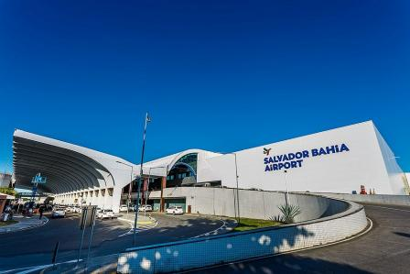

O Salvador Bahia Airport, integrante da rede Vinci Airports, foi reconhecido como o “Aeródromo Mais Sustentável do Brasil em 2019”. O aeroporto da capital baiana atendeu a 33 dos 36 quesitos avaliados e registrou pontuação de 88,85% (nível avançado). Os aeroportos foram classificados em três níveis de maturidade das suas ações sustentáveis: inicial (entre 25% e 50%), intermediário (entre 50% e 75%) e avançado (a partir de 75%).

Os aeroportos de Belo Horizonte (2º), Rio de Janeiro (Galeão – 3º) e Brasília (4º) também atingiram o nível avançado, segundo o levantamento. Na sequência, os terminais de Campinas (5º), Belém (6º), Recife (7º), Rio de Janeiro (Santos Dumont – 8º), Rio Grande do Norte (9º) e Curitiba (10º) atingiram o nível intermediário.

De acordo com a Vinci Airports, tal conquista é resultado do trabalho desenvolvido pelo Salvador Bahia Airport em diferentes frentes de atuação sustentável, que incluem redução de carbono, gestão de água, gerenciamento de resíduos sólidos, preservação ambiental, entre outros.

**O que é o projeto aeroporto sustentável da ANAC?**

Como parte das iniciativas de promoção do desenvolvimento de um setor aéreo sustentável no Brasil, a ANAC elaborou o projeto “Aeródromos Sustentáveis”, instrumento de incentivo não-regulatório que visa a disseminação de boas práticas de gestão ambiental em aeródromos e o reconhecimento de iniciativas proativas ligadas à sustentabilidade das operações aéreas.

A primeira Edição do projeto “Aeródromos Sustentáveis” foi lançada em dezembro de 2019 por meio do Edital de chamamento público 68/ANAC/2019, que convidou os aeródromos para, voluntariamente, aderirem à participação. Os aeródromos encaminharam seus documentos devidamente preenchidos, conforme formulário contido no Edital, e a ANAC efetuou a avaliação do atendimento aos critérios.

**Aeroporto mais sustentável do mundo**

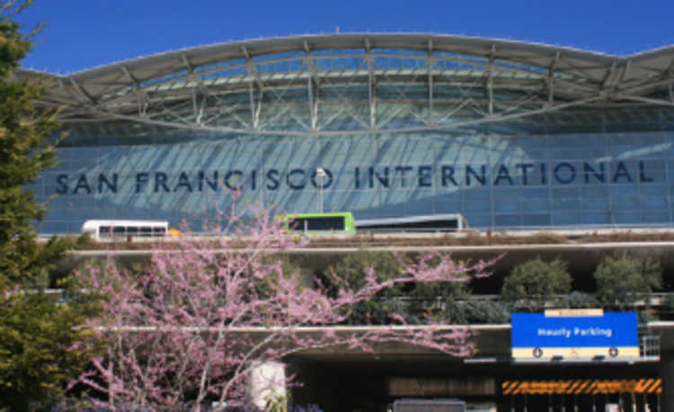

Aeroporto Internacional de São Francisco (SFO), que embarcou no desafio de assumir a liderança global e se tornar um dos aeroportos mais sustentáveis do mundo. O SFO investiu em melhorias no gerenciamento de seus resíduos, eficiência energética, redução de gases, captação de águas, optimização de transporte e conforto dos aproximados 50 milhões de passageiros (SFO 2015) que transitam anualmente pelo aeroporto. Este trabalho tem como objetivo investigar as medidas tomadas pelo Aeroporto Internacional de São Francisco no recém reformado Terminal 2 em sua busca pelo Certificado LEED, verificando o efetivo resultado do funcionamento de tais medidas, que tem como premissa levar o SFO a atingir os benefícios de ser economicamente produtivo, ecologicamente responsável e socialmente justo.

Em 1990, estima-se que o SFO gerou 52.219 toneladas de gás de efeito estufa e levou 6.000 toneladas de dejetos sólidos aos aterros. Porém, em 2011, a emissão destes gases foi reduzida em 20,8% e a geração de resíduos caiu para 2.348 toneladas. Estes resultados advêm da implementação de sistemas energéticos mais eficientes; melhora da eficiência dos combustíveis da frota e utilização de combustíveis alternativos (que compensam o aumento da mesma); redução dos gases de refrigeração nocivos à camada de ozônio e coleta e reciclagem de cerca de 75% dos resíduos gerados no aeroporto. Até 2050, o SFO pretende reduzir a emissão do gás de refrigeração em 80% (SFO 2012)

**Mudanças sustentáveis do Aeroporto internacional de São Francisco**

• Um dos grandes feitos da reforma do Terminal foi conectá-lo ao Sistema de Transporte Regional de São Francisco (BART), possibilitando aos funcionários e passageiros de transitar livremente do Aeroporto para a Cidade por meio deste transporte gratuito e não poluente. Esta integração no transporte coletivo de passageiros garantiu ao projeto pontuação em “Transportes Alternativos”.

• O SFO também incentiva seus passageiros a alugarem veículos particulares com modelos elétricos por meio de parceria com empresas locais. Esta iniciativa também contribui para a redução de emissão de poluentes na atmosfera.

• O projeto de paisagismo, ao adotar plantas nativas, pode garantir a mínima ou nenhuma necessidade de irrigação da vegetação, por estas serem completamente adaptadas à região. Esta característica reduz enormemente o consumo hídrico da edificação, e conferiu pontos ao projeto de “Paisagismo Hídrico Eficiente”.

• Os mictórios nos banheiros masculinos são de baixo fluxo de água, o que permite a utilização de apenas 1,9 litros d'água por descarga. Este sistema adotado é 40% mais eficiente que sistemas comuns, resultando na conquista de dois pontos na “Redução do Uso Hídrico”.

• Um sistema de encanamento duplo permite que o terminal utilize água de reuso nos banheiros. Esta economia também conferiu pontuações positivas ao aeroporto

• A cortina de vidro da fachada principal permite a passagem de luz natural para o saguão, minimizando o uso de luz artificial na área de tickets em 20% durante todo o ano. Este vidro de fechamento regula tanto o calor que adentra o ambiente quando é anti-reflexo - extremamente importante no caso de aeroportos por conta das aeronaves - graças a pequenos pontos de cerâmica incorporados da superfície. Estas características foram altamente pontuadas, já que resultam em uma ótima eficiência energética ao edifício.

• A passagem de luz natural através das diversas claraboias projetadas para maior parte dos ambientes do terminal dá ao passageiro a percepção de tempo e espaço, além de contribuírem com a minimização dos gastos energéticos do terminal. A luz natural, aliada ao uso da iluminação por LED, garante a “Otimização da Performance Energética” no aeroporto.

• Secadores de mãos elétricos são mais rápidos e mais eficientes que toalhas de papel, reduzindo consideravelmente o seu uso e gastando 80% menos energia.

• Efetuar a manutenção e possuir uma equipe de gerenciamento dos equipamentos de refrigeração é essencial para evitar o desperdício, mas também garantir o conforto dos passageiros. Este acompanhamento dá ao aeroporto a pontuação de "Medição e Verificação".

• O processo de remodelagem dos 195.000,00 m2 teve início com a demolição seletiva de seus componentes interiores e exteriores, reduzindo o Terminal somente à sua estrutura de concreto e metal. Por reutilizar uma quantidade substancial da estrutura existente da edificação, o SFO reduziu o impacto global do efeito estufa do novo terminal em aproximadamente 12,300 toneladas de CO2 . Por mais que este método adotado resultou em benefícios ao aeroporto, o projeto não conseguiu atingir a pontuação de “Reuso do Edifício”, por ter demolido grande parte de sua estrutura pré-existente.

• O piso do hall de entrada do Terminal incorpora material reciclado sendo, neste caso, lascas de vidro. A utilização de material reciclado como revestimento é muito interessante e possui muitas aplicações e variações estéticas atualmente. Os outros materiais de revestimento do aeroporto, tais como os revestimentos em madeira, são certificados, o que garante mais uma pontuação ao projeto.

• Latas de lixo e recipientes próprios para reciclagem estão disponíveis para serem utilizados pelos passageiros no caso de itens proibidos a adentrar o terminal, tais como comidas, bebidas e outros objetos. Esta proposta visa evitar o descarte destes resíduos em aterros e incinerações e conferiu pontuação no quesito de “Reciclagem de Material” ao aeroporto.

• O sistema de ventilação natural aliado ao constante monitoramento do sistema artificial do terminal permite que sejam mantidos 21,2° Celsius grande parte do ano. O ar filtrado traz ar fresco na altura do quadril, causando o ar quente a subir naturalmente, contribuindo para a agradável sensação térmica dentro do Terminal. Este sistema de ventilação proporciona ar de qualidade superior enquanto utilizando 20% menos energia que sistemas convencionais.

• O uso de materiais tais como adesivos, tintas, selantes e carpetes que não emitem gases nocivos à atmosfera confere uma pontuação positiva ao terminal no quesito “Materiais de Baixa Emissão”.

• Muitos passageiros optam por utilizar as "Estações de Hidratação" e encher suas garrafas com água mineral oferecida no terminal. Esta se demonstra uma alternativa ecológica à comercial água envasada proposta no projeto para o T2.

• O T2 promove em vendedores locais e alimentos orgânicos, selecionados de forma a compor cardápios saudáveis dentre as opções do Terminal.

• Painéis gráficos dispostos no ambiente pretendem educar e inspirar passageiros aos programas de desperdício zero e à agressiva política de reciclagem do terminal. Esta iniciativa confere pontos à categoria “Design Inovador”

**O QUE É LEED?**

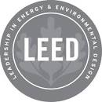

**LEED** (em [inglês](https://pt.wikipedia.org/wiki/L%C3%ADngua_inglesa): ***Leadership in Energy and Environmental Design***; em português: Liderança em Energia e Design Ambiental) é uma certificação para construções sustentáveis, concebida e concedida pela organização não governamental United States Green Building Council (USGBC), com intuito de promover e estimular práticas de construções sustentáveis, satisfazendo critérios para uma construção verde (Categorias: Localização e Transporte, Lotes Sustentáveis, Eficiência da Água, Energia e Atmosfera, Materiais e Recursos, Qualidade Interna dos Ambientes e Inovação e Prioridades Regionais).

**REFERENCIAS**

<https://www.anac.gov.br/assuntos/paginas-tematicas/meio-ambiente/aerodromos-sustentaveis>

<https://www.noticiasustentavel.com.br/aeroportos-sustentaveis-brasil/>

<https://www.ecycle.com.br/component/content/article/37/350-conheca-as-inovacoes-do-aeroporto-mais-sustentavel-do-mundo.html>

<http://sfcitizen.com/blog/2011/03/28/sfos-new-terminal-two-will-be-sustainable-sign-up-now-for-the-t2-kick-off-on-april-9th-party-with-11-thin-white-people/>